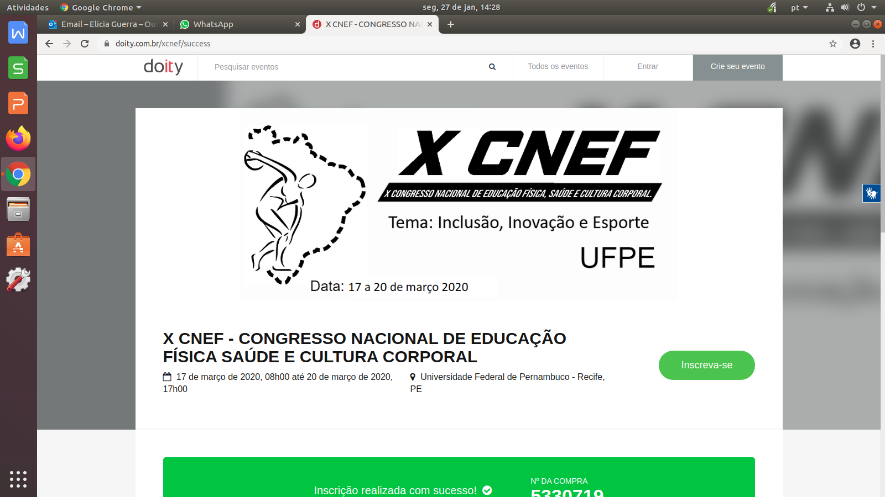

**ANÁLISE DA RELAÇÃO ENTRE O FUNDAMENTO DO REBOTE E A PRODUÇÃO DE ASSISTÊNCIAS EM UMA EQUIPE PROFISSIONAL DE BASQUETEBOL**

**Filipe Antônio de Barros Sousa1; Otávio Augusto Troyano de Castro2; Natália de Almeida Rodrigues 1**

1Docente/pesquisador do Instituto de Educação Física e Esporte – IEFE – UFAL;

2 Graduado do Curso de Educação Física – Faculdades Integradas Einstein de Limeira – FIEL.

[filipe.sousa@iefe.ufal.br](mailto:filipe.sousa@iefe.ufal.br)

**RESUMO:**

**Introdução:** No basquete, uma assistência é caracterizada pelo último passe antes da conversão de uma cesta, desde que a ação do arremesso tenha sido executada logo após o passe (ROSE JUNIOR, 2005). Um maior número de assistências produzidas no basquete parece estar relacionado ao número de vitórias de uma equipe profissional (De CASTRO et al., 2018). Um outro fator comumente associado ao sucesso no basquetebol é a quantidade de rebotes, principalmente defensivos. Ortega e Palao (2008) sugerem que a quantidade de rebotes defensivos e de assistências são fatores que diferenciam times vencedores de times perdedores na liga espanhola de basquetebol, criando uma possível associação entre esses dois fundamentos da modalidade. Considerando a complexidade das interações entre as ações técnico-táticas de uma modalidade como essa, é possível que as ações de rebotes e assistência estejam ambas relacionadas ao número de vitórias de uma equipe pelo fato de que o fundamento do rebote pode proporcionar uma situação favorável para a produção de assistência, desequilibrando o jogo em momentos cruciais para a vitória. Um melhor entendimento dessa possibilidade pode auxiliar estratégias de treinamento voltadas para a integração entre situações de rebote e produção de assistências. Com isso, o objetivo do presente estudo é verificar a associação entre as situações de rebote e a produção de assistências. **Metodologia:** Foram analisados vídeos de jogos da fase de classificação da sétima edição do Novo Basquete Brasil (NBB), temporada 2014/2015, realizado pela Liga Nacional de Basquete (LNB). O campeonato contou com a participação de 16 times, e foram incluídos na amostra os 28 primeiros jogos da temporada regular da equipe que apresentou o maior número de assistências na temporada. Para a utilização dos vídeos, foi solicitada a permissão das equipes selecionadas para o estudo e da LNB. A análise dos dados só foi realizada mediante uma autorização por escrito de ambas as equipes. A utilização dos vídeos e estatísticas foram previamente autorizados por uma comissão de ética institucional. A análise de vídeo foi realizada por meio de um scout criado para atender as demandas desse estudo. O início da posse de bola foi classificado como situação de rebote (RB) e outras situações (OS), correspondentes a reposição após a cesta, a bola ao alto, a um erro do adversário, interceptação da bola pela defesa e após uma falta que gerou uma reposição da bola pela lateral ou fundo bola. Foram registrados o número de posses de bola que resultaram em assistência para as condições RB e OS, para comparação da frequência de ocorrência de assistências quando a posse de bola era resultado de um rebote ou não. Posteriormente, as situações de rebote defensivo (RD) e ofensivo (RO) tiveram a frequência de ocorrência de assistências também comparada, com a finalidade de investigar se há diferença na produção de assistências quando a posse de bola se inicia em uma dessas situações. A frequência de ocorrência de assistência em cada uma dessas situações foi comparada por meio do teste de qui-quadrado (X²) para comparação de distribuição percentual, e a significância estatística foi estabelecida em p < 0,05. **Resultados e discussão:** Ao longo dos 28 jogos, foram contabilizadas 2422 posses de bola para a equipe estudada. Dessas, 700 se deram por ocasião de um rebote, seja ele ofensivo (188) ou defensivo (512). Sendo assim, 1722 posses de bola se deram por outras situações. A Figura 1 demonstra a distribuição de frequência de ocorrência de assistência ou não em posses de bola que se iniciaram em rebote ou em outra situação qualquer.

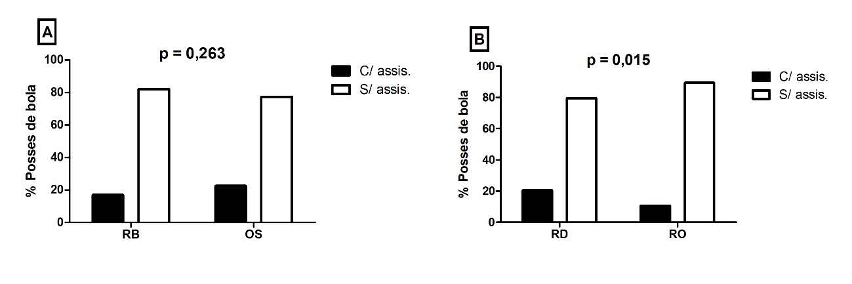

Figura 1 – Frequência de ocorrência de assistência por posse de bola em diferentes situações de característica do início da posse de bola. O painel A demonstra a comparação da frequência de produção (preto) ou não (branco) de assistências nas condições de rebote (RB) ou outra situação (OS). O painel B demonstra uma comparação similar, isolando as posses de bola que se iniciaram em rebotes defensivos (RD) ou ofensivos (RO). A partir do painel A da Figura 1 é possível perceber que não há diferença estatística para a ocorrência de assistência entre posses de bola que se iniciam a partir de um rebote ou não. Esse resultado parece refutar a nossa hipótese inicial, desassociando o fundamento do rebote à uma maior ocorrência de assistência. Apesar das evidências a favor de ambos os fundamentos para o sucesso na partida (De CASTRO et al., 2018; ORTEGA e PALAO, 2008), esse resultado aponta a possibilidade dos fundamentos de rebote e assistência contribuírem de maneira desassociada para a vitória. Indo além, o painel B da Figura 1 demonstra que quando isoladas as situações de rebote, os rebotes defensivos favorecem a produção de assistência. Isso pode ser explicado por que desde 1º de outubro de 2014, após um arremesso, caso a equipe que está no ataque pegue o rebote, ela terá apenas 14 segundos para executar um novo arremesso, em contraste aos 24 segundos que teria ao iniciar uma posse de bola a partir de um rebote defensivo ou outra situação (FIBA, 2014). Com o menor tempo para a troca de passes, é possível que a produção de assistências por ocasião de um rebote ofensivo seja prejudicada, considerando que um maior número de passes tem relação positiva com a produção de assistências (De CASTRO et al., 2018). Os resultados aqui apresentados reforçam a noção de que o basquetebol não pode ser compreendido como a mera soma dos seus fundamentos – mesmo aqueles mais relacionados ao sucesso na partida. Ou seja, ainda que seja importante o domínio de fundamentos como passe, assistência, rebote, arremesso e drible, a modalidade envolve uma intrincada interação de aspectos táticos que exigem características de percepção, escolha, tomada de decisão e antecipação (PAES; MONTAGNER; FERREIRA, 2009). **Conclusões:** Diante do exposto, os resultados apresentados pelo presente estudo refutam uma associação entre situações início de posse de bola a partir de um rebote e um aumento na produção de assistências. Contudo, o estudo detalhado dessa condição aponta que posses de bola iniciadas a partir de rebotes defensivos tendem a apresentar maior incidência de assistências do que aquelas iniciadas por rebotes ofensivos.

**Palavras-chave:**Basquetebol, tática, fundamentos*.*

**Referências**: DE CASTRO, Otávio Augusto Troyano; RODRIGUES, Natália Almeida; DE BARROS SOUSA, Filipe Antônio. Relação entre número de passes e assistências na liga nacional de basquetebol: chave para o sucesso?. **RBPFEX-Revista Brasileira de Prescrição e Fisiologia do Exercício**, v. 12, n. 79, p. 917-925, 2019.

GÓMEZ, Miguel A. et al. Differences in game-related statistics of basketball performance by game location for men's winning and losing teams. **Perceptual and motor skills**, v. 106, n. 1, p. 43-50, 2008.

PAES, R.R; MONTAGNER, P.C; FERREIRA, H.B; **Pedagogia do esporte:** iniciação e treinamento em basquetebol. Rio de Janeiro: Guanabara Koogan, 2009.

ROSE JUNIOR, D. **Basquetebol**: Uma visão integrada entre ciência e prática. Barueri: Manole, 2005.

**Agência de fomento:** Estudo desenvolvido com financiamento próprio.